论文中文直译
基于高斯过程的主动脚轮车辆运动规划
中文直译版（原论文图片与公式保持不变）
原文题名：Motion Planing of Powered-Caster Vehicle Based on Gaussian Process
作者：Xiao Wang, Fei Zhao, Heyuan Li, Baolin Liu, Chenwei Gong, Xuesong Mei
说明：仅翻译论文英文叙述及标题文字；所有图像与公式均直接取自原论文，不重画、不改写、不校正。图内英文和参考文献按原样保留。

第一部分 论文全文中文翻译

摘要
本文提出一种面向主动脚轮全向机器人的运动规划策略。该策略在 ROS 框架下运行，由高斯过程驱动，并融合三次样条插值，以同时提高导航精度和运动平滑性。算法依据轨迹代价与碰撞风险动态调整高斯核，从而获得更好的位置跟踪精度和计算效率，运行频率最高可达 1 kHz。机器人平台实验表明，相较传统方法，该方法在精度和计算速度方面均有改善。
关键词：ROS；高斯过程；运动规划；主动脚轮。

1 引言
运动规划是机器人领域的关键技术，它使机器人能够在动态环境中自主导航，并以高效、安全的方式完成任务 [1]。机器人已广泛应用于日常生活和工业生产，例如自主吸尘器在家庭环境中高效移动、机械臂在制造工厂中精确装配零件，以及服务机器人在公共空间中安全地与人交互。
Fox [3] 于 1996 年提出动态窗口法（DWA）。该方法面向差速驱动机器人，通过动态窗口满足运动学约束；其集成进 ROS 后在商业机器人中得到广泛应用。与此同时，Quinlan 提出的时间弹性带（TEB）方法 [4] 后来由 Rösmann [5] 集成到 ROS [8]，进一步提升了路径规划能力。此后，许多基于 DWA 和 TEB 的改进算法被应用于自动驾驶车辆和服务机器人。Zai [6] 将 TEB 与 A* 算法结合，用于基于阿克曼转向几何的机器人导航。Dobrevski [7] 提出自适应动态窗口法（ADWA），增强了机器人规避动态障碍物的能力。Zheng [9] 使用强化学习实时调节 TEB 参数，以提高动态避障性能；Jiang [10] 则提出了面向密集障碍环境的强化学习 DWA 变体。
当前多数运动规划算法主要与差速驱动模型或阿克曼转向模型结合，直接利用全向移动机器人特性的算法很少。Imamoglu [11] 比较了 TEB 和 DWA 在全向移动机器人上的表现，发现 TEB 输出的轨迹明显更平滑。但 TEB 参数和约束较多，计算频率偏低；过高的复杂度还可能使全向机器人出现类似汽车转弯的规划动作，没有充分发挥其全向移动能力。
Liu [12] 提出一种将高斯过程与时间优化器结合的 7 自由度机械臂轨迹规划方法，通过采样生成无碰撞轨迹，具有良好的实时性和稳定性。本文首次将该方法改造并应用到全向移动机器人平台，扩展其应用范围，并探索其在不同机器人领域的有效性。该适配需要处理全向机器人的机动性和动态行为所带来的独特问题，有望增强复杂环境中的自主导航能力。本文机器人采用 Jia [13,14] 提出的主动轮全向移动机器人控制与运动学方法。
本文主要贡献如下：
- 基于 ROS 设计了一套载物机器人软件系统，涵盖定位、导航、视觉和控制，并部署到实际机器人平台。
- 设计了载物机器人，并在所搭建的机器人上实现主动轮运动学算法。
- 基于 ROS 改进高斯过程运动规划算法，并将其应用于本文设计的载物机器人。

2 基于 ROS 的机器人系统框架设计
本节给出一个基于 ROS 的整体机器人控制系统。如图 1 所示，该系统集成导航、视觉、运动控制与仿真等关键功能，其架构由定位、规划、控制和视觉子系统组成。定位系统根据传感器数据和控制反馈确定机器人在地图中的位置，规划系统再结合定位与视觉信息作出决策。系统通过 LiDAR、里程计和 IMU 在 AMCL 算法下进行融合定位，静态地图由 ROS Map Server 管理；利用扩展卡尔曼滤波器融合里程计和 IMU 数据后，AMCL 可获得较精确的机器人位姿。
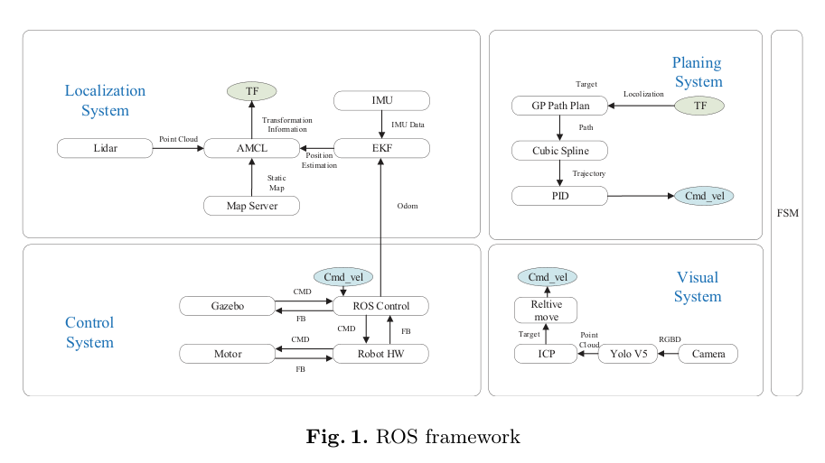
图 1 ROS 系统框架（原论文图）
控制部分依赖 ROS Control 完成执行器命令转换和里程计计算。实际机器人通过 EtherCAT 与电机通信，Gazebo 仿真则模拟该过程。规划部分利用高斯过程优化轨迹，再通过三次样条细化，并以 PID 闭环保证轨迹跟踪。视觉部分使用 YOLOv5 检测目标，随后利用 ICP 拟合圆柱体，计算工件相对于机器人的位置并据此引导运动。

3 主动脚轮全向机器人的运动学
本节采用偏置式主动脚轮方案实现机器人全向运动，介绍主动脚轮全向移动机器人的正、逆运动学和里程计计算，相关功能在 ros_control 中实现。如图 2 所示，车体坐标系原点记为 C；A 为脚轮转向轴在坐标平面上的投影；O 为脚轮与地面接触点在同一坐标系中的投影。α 为向量 AO 与 x 轴正方向的夹角，从 x 轴正方向逆时针旋转为正；φ 为向量 CA 与 x 轴的夹角；线段 CA 的长度为 l，线段 AO 的长度为 b。
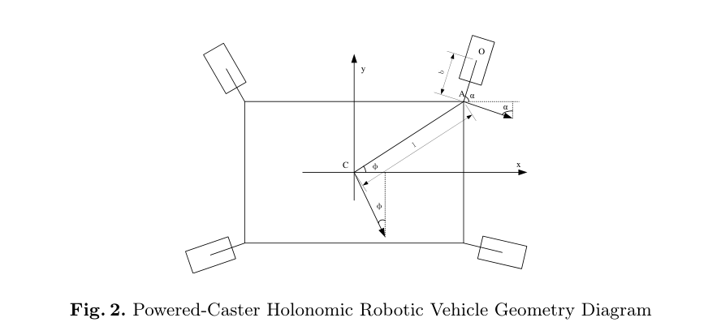
图 2 主动脚轮全向车辆几何关系图（原论文图）

3.1 逆运动学
令 θ̇ 表示驱动轮转速。驱动轮正转方向定义为：在该轮旋转方向下，机器人沿向量 AO 的方向运动。令 α̇ 表示转向执行器转速，从机器人上方向下观察时，逆时针为正。为分析车体坐标系原点 C 的速度，首先写出驱动轮产生的速度：
其中，v_o 为轮地接触点速度在车体坐标系中的投影；R 为驱动轮半径；i、j 分别为 x、y 轴单位向量。转向机构转动产生的线速度为：
其中，v_a 为转向机构转动在 A 点产生的线速度，η̇ 为线段 AO 在世界坐标系中的角速度。由于转向电机转速不必直接等于 η̇，二者满足：
其中，ω 为车体在世界坐标系中的偏航角速度，也就是线段 CA 在世界坐标系中的角速度；它在逆运动学中是给定量，α̇ 则为待求的转向机构角速度。
v_ω 表示车体以角速度 ω 转动时在 A 点形成的速度向量。根据刚体运动速度合成关系，C 点线速度为：
联立式 (1)、(2)、(4) 和 (5)，分别得到 x、y 方向的线速度：
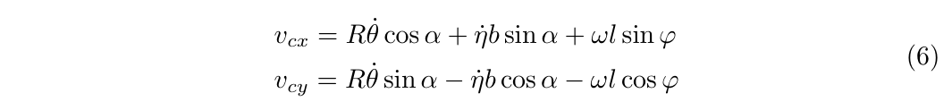
由 v_cx 表示 η̇：
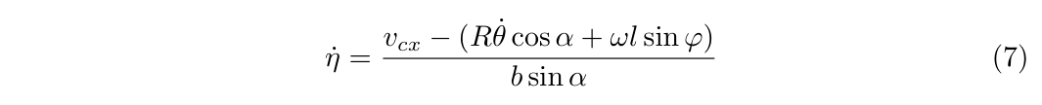
将其代入式 (6) 的 v_cy 分量，解得驱动轮转速：
联立式 (8)、(3) 和 (7)，得到转向机构转速：
至此完成逆运动学求解。每组主动脚轮具有各自的几何参数，可分别代入以上公式。下面求解全向移动机器人的正运动学。

3.2 正运动学
正运动学问题为：已知各轮的 α̇、θ̇，求车体速度 v_cx、v_cy、ω。仅靠一组主动脚轮无法利用式 (3) 和式 (6)求出三个未知量；单主动脚轮构型的全向移动机器人至少包含两组主动脚轮。将两组脚轮参数分别代入式 (6) 的 v_cx，由于两组计算得到的 v_cx 必须相等，可得：
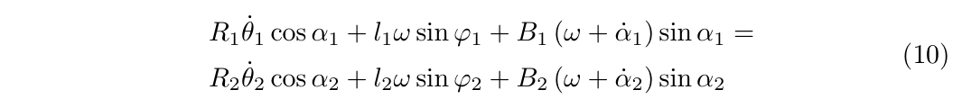
整理含 ω 的各项得到：
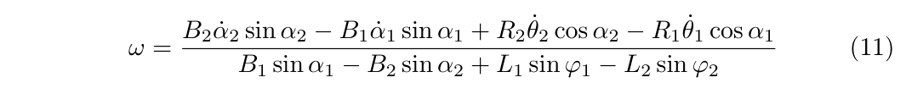
得到 ω 后代回式 (6)：
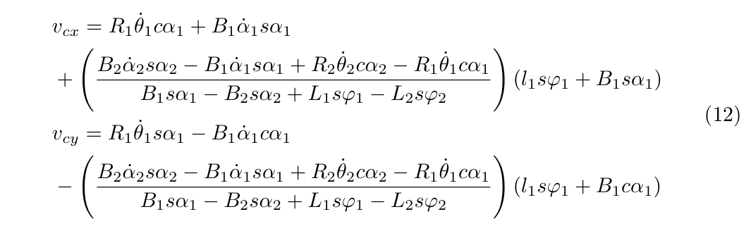
其中 s、c 分别为 sin、cos 的缩写。由正运动学可以计算机器人里程计。通用的离散里程计更新为：
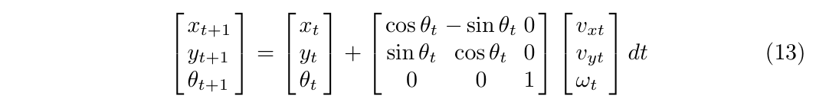
其中 x_t、y_t、θ_t 为 t 时刻在世界坐标系中的位姿，v_xt、v_yt、ω_t 为同一时刻在车体坐标系中的速度，dt 为计算周期。本节内容在 ROS Control 控制器中实现：逆运动学得到的速度发送给 robotHW 与伺服电机通信，正运动学计算的里程计则参与机器人定位。

4 基于高斯过程的运动规划
基于高斯过程（GP）的运动规划是一种通用概率框架，可用于定位、路径规划和状态估计，尤其适合存在不确定性、噪声和信息不完整的场景。为引入随机性、增强轨迹规划算法的探索能力并提高其跳出局部最优的能力，本文采用高斯过程分布作为轨迹变量的先验。完整算法分为两个阶段：先进行基于高斯过程的路径规划，再进行三次样条轨迹规划。

4.1 基于高斯过程的路径规划
给定起点和目标点后，利用高斯随机过程以概率方式生成多条连接起终点的可行轨迹，再使用由障碍物数据构建的代价地图评估各轨迹，选择代价最小的轨迹作为下一轮生成的基准轨迹。路径代价同时用于判断是否可能侵入障碍物：若检测到碰撞，则扩大搜索空间；若无碰撞，则收缩搜索空间。
首先引入二维支撑向量 t_support=[0.0,1.0]ᵀ。构建高斯过程回归模型时采用径向基函数（RBF）核，即高斯核，因为它平滑且处处可微：
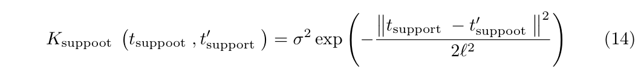
其中，平方欧氏距离表示两个向量之间的距离；σ 为控制函数变化幅度的方差参数；ℓ 为影响空间扩展宽度的长度尺度。先计算支撑点自身的协方差 K_support(t_support,t_support)，作为高斯过程模型的基本组成。
为保证协方差矩阵正定并提高数值稳定性，在 K_support 中加入拉普拉斯正则项 εI，其中 ε 为很小的正数，I 为单位矩阵；随后进行 Cholesky（LLT）分解得到下三角矩阵 L，以便高效计算预测分布及其统计量。对于由连续区间均匀插值得到的测试点集合 t_test，计算测试点与支撑点之间的协方差：
考虑测试点之间的相关性，构造后验协方差矩阵：
为估计测试点函数值及其不确定性，在 K_test 中再加入正则项 ε′，并扣除经 L 变换后的支撑点影响，得到后验协方差下三角因子：
利用后验协方差矩阵及其 Cholesky 分解，根据高斯核和均值轨迹生成随机路径。均值轨迹记为 μ(x)，x 为 n 维输入，每一行对应一个数据点；μ(x)∈R^m，其中 m 是轨迹自由度，二维地图规划时 m=2。给定 N 个离散输入点 X=[x₁,x₂,…,x_N]，均值路径矩阵为 M，M_ij=μ_j(x_i)。对每个样本生成独立同分布标准正态扰动 ε_p，可得到：
所有 Y_p 共同形成 P 条随机路径样本，它们围绕原路径进行随机搜索。随后使用 ROS 的 costmap_2d 计算每条路径的代价。costmap_2d 融合激光雷达、深度相机等传感器数据，构建并更新二维栅格环境模型。每个栅格被赋予代价值，该值通常与障碍物距离、地形粗糙度和动力学约束等因素相关：
其中 (x,y) 为栅格坐标，d_obs 为当前栅格到最近障碍物的测量距离，d_inflated 为安全膨胀距离。障碍物代价为非负数，越接近障碍物代价越大，自由空间代价最小或为零；膨胀层提高障碍物邻近栅格的代价，以保证机器人与障碍物之间的安全间隙。由多个栅格点组成的路径采用累积代价：
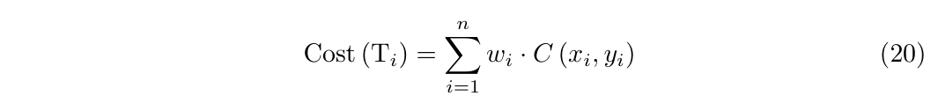
T_i=[(x₁,y₁),…,(x_n,y_n)] 为待评估路径，C(x_k,y_k) 为第 k 个路径点的局部代价，w_k 为权重，用于反映不同位置的重要性。由候选轨迹集合 T={T₁,…,T_N} 中选择代价最小者：
如图 3 所示，将最小代价与碰撞阈值 C_threshold 比较后动态调节高斯核参数 σ。若 C(T_min-cost)>C_threshold，说明最优轨迹代价过高并可能存在碰撞风险，则令 σ←ασ（α>1）以扩大搜索范围；若风险较低，则令 σ←βσ（0<β<1）以缩小搜索范围。
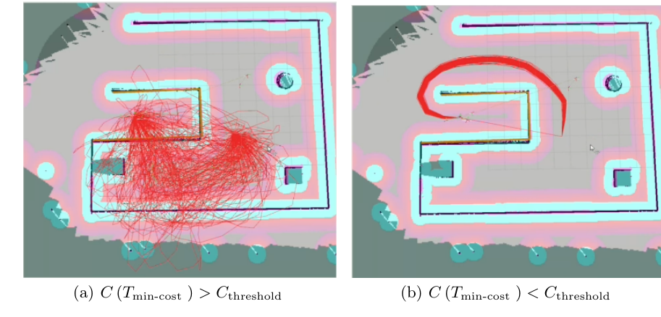
图 3 参数 σ 的变化方式（原论文图）

4.2 三次样条插值
路径规划阶段基于有限关键点进行空间搜索，得到避障连续路径，但其表达仍是一系列离散空间坐标，不足以准确满足复杂环境中的轨迹平滑要求。因此使用三次样条插值拟合离散路径点。令 S(t) 为分段三次多项式，具有连续二阶导数；在节点 t_i 处定义 S″(t_i)=M_i（i=0,1,…,n）。根据文献 [2]：
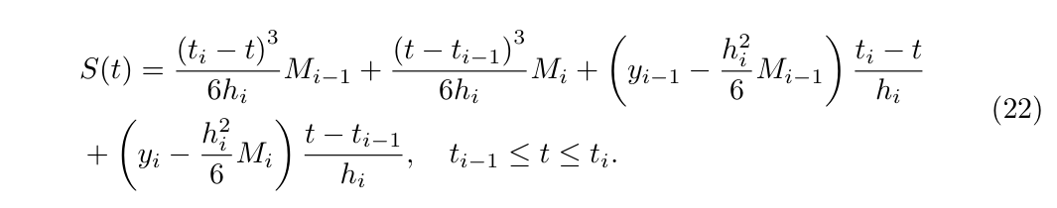
已知机器人轨迹的初、末速度，因此采用第二类边界条件 y′₀=f′(a)、y′_n=f′(b)，得到三弯矩方程：
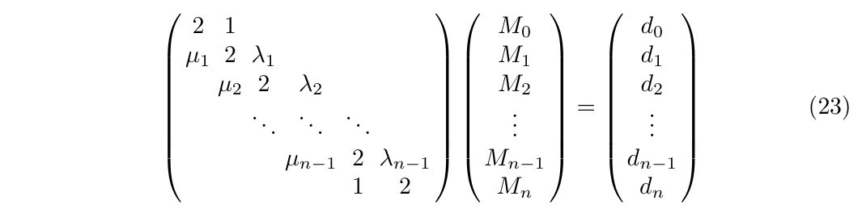
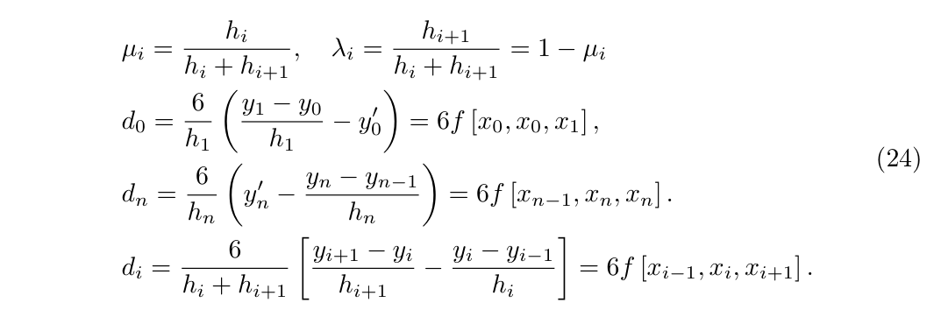
其中 i=1,2,…,n-1。参数 h_i 需要确定，本文以平均速度 v_m 计算相邻路径点 y_{i-1}、y_i 之间的时间间隔：
轨迹规划完成后，将生成的轨迹输入 PID 控制器，计算机器人当前速度指令，并发送到下层控制器完成控制任务。

5 实验与结果

5.1 实验硬件与平台搭建
实验采用的主动脚轮全向机器人硬件平台如图 4 所示，由双主动脚轮底盘、两台 TIM-571 激光雷达、Ch140M IMU、Mech-Eye 相机和 PC 构成。PC 配置为 i5-13600KF、16 GB 内存和 RTX 4060 Ti GPU，数据处理端运行 Ubuntu 20.04。
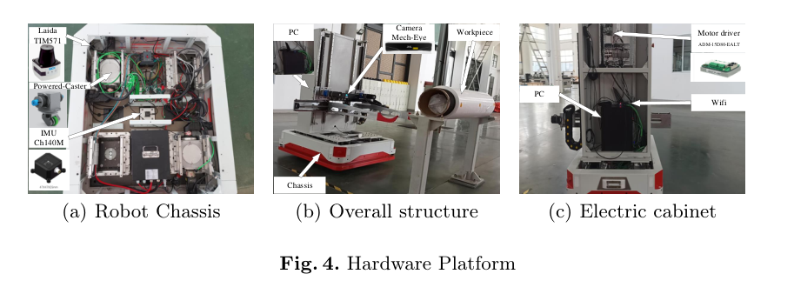
图 4 硬件平台（原论文图）

5.2 工件搬运实验
实验场景为圆柱形工件搬运，如图 5 所示。机器人从初始点出发，穿越包含障碍物的环境并最终到达工件位置。实验比较三种方法：A*+TEB、A*+DWA 以及本文方法。
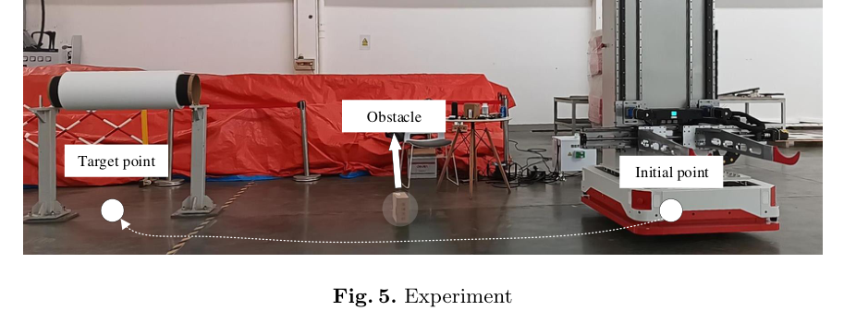
图 5 实验场景（原论文图）
图 6 比较三种规划算法生成的速度指令序列。子图 a、b、c 分别表示车体坐标系 x 方向速度、y 方向速度和绕 z 轴角速度。红线为 A*+DWA，绿线为 A*+TEB，蓝线为本文方法。本文方法最先到达目标，用时 14.253 s；DWA 和 TEB 分别用时 14.651 s 和 17.396 s。为保证实验稳定性，本文方法以 50 Hz 运行，而另外两种方法最高只能运行到 30 Hz；在需要时，本文规划算法可达到 1 kHz，以满足实时性要求。
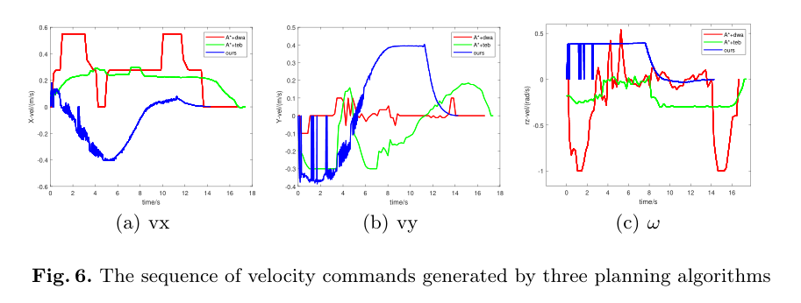
图 6 三种规划算法生成的速度指令序列（原论文图）
在最初 3 s 内，本文算法产生了若干零速度时刻。这是由于 costmap_2d 用于生成障碍物代价地图，规划过程需频繁查询代价值。高查询负载下，costmap_2d 偶尔会把被占用区域的代价暂时返回为零，使算法误认为直线路径因距离最短而最优，并在后续规划中缩小搜索空间、集中搜索直接轨迹。当 costmap_2d 恢复正常并正确报告这些区域的代价后，基于直线假设和较小搜索半径探索的路径都会出现严重碰撞。为保证安全，算法触发保护机制，将机器人速度迅速降为零。
图 7 给出三种方法的位姿-时间曲线。DWA 在行程前半段的航向基本保持不变，接近目标后才开始显著调整姿态，导致机动阶段偏离目标并增加位置误差。总体而言，本文方法生成的轨迹比 TEB 和 DWA 更平滑，原因是本文方法持续进行全局路径规划，而另外两种算法只在有限窗口内规划。
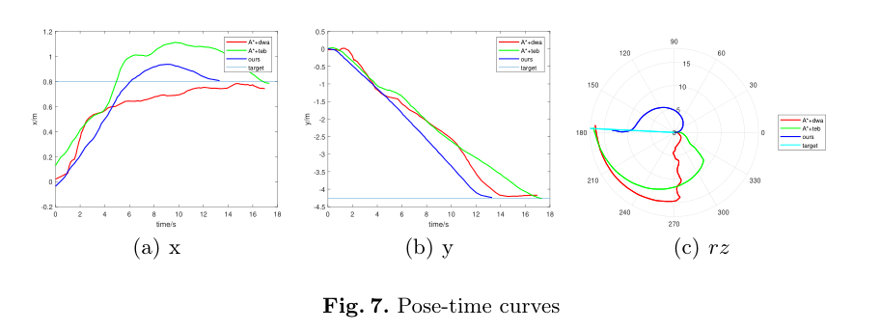
图 7 位姿-时间曲线（原论文图）
表 1 机器人停止后相对于目标点的位姿误差
算法 | x 误差 / mm | y 误差 / mm | rz 误差 / °
A*+DWA | 57.2 | 80.1 | 2.5
A*+TEB | 14.9 | 15.7 | 0.44
本文方法 | 7.2 | 13.5 | 0.66

由表 1 可见，本文方法在 x、y 方向的位置误差均优于另外两种方法；其角度误差与 TEB 一样小于 1°，表明具有较好的姿态控制精度。作者已将实验视频和代码上传至互联网。

6 结论
本文将基于高斯过程的路径规划与三次样条插值结合，提出一种新的高斯过程驱动轨迹规划方法，并将其应用于机器人搬运任务。实验结果表明，在主动转向全向移动机器人上，本文方法在位置跟踪精度、运动平滑性和计算频率方面优于传统算法，最高计算频率约为 1 kHz，显著高于传统方法。同时，研究发现该方案的性能受到 costmap_2d软件包局限性的约束，因此未来将替换 costmap_2d，以进一步提高算法整体效率和效果。实验视频和代码已发布到互联网。
致谢：本研究得到国家自然科学基金项目（编号 52175029）支持。
实验视频：https://www.bilibili.com/video/BV1jD421G7h5
代码仓库：https://github.com/yeying256/agv_housheng

参考文献（保持原文）
1. Latombe, J.-C.: Introduction and Overview. In: Latombe, J.-C. (ed.) Robot Motion Planning. pp. 1-57. Springer US, Boston, MA (1991)
2. Gautschi W.: Approximation and Interpolation. In: Gautschi W (ed) Numerical Analysis. Birkhäuser, Boston, pp 55-158 (2012)
3. Fox, D., Burgard, W., Thrun, S.: Controlling synchro-drive robots with the dynamic window approach to collision avoidance. In: Proceedings of IEEE/RSJ International Conference on Intelligent Robots and Systems. IROS '96. pp. 1280-1287 vol.3 (1996)
4. Quinlan, S., Khatib, O.: Elastic bands: connecting path planning and control. In: [1993] Proceedings IEEE International Conference on Robotics and Automation. pp. 802-807 vol.2 (1993)
5. Rösmann, C., Hoffmann, F., Bertram, T.: Kinodynamic trajectory optimization and control for car-like robots. In: 2017 IEEE/RSJ International Conference on Intelligent Robots and Systems (IROS). pp. 5681-5686 (2017)
6. Zai, W., Lin, Q., Wang, S., Lin, X.: Path Planning for Wheeled Robots Based on the Fusion of Improved A* and TEB Algorithms. In: 2023 China Automation Congress (CAC). pp. 3257-3261 (2023)
7. Dobrevski, M., Skočaj, D.: Dynamic Adaptive Dynamic Window Approach. IEEE Transactions on Robotics. 1-14 (2024). https://doi.org/10.1109/TRO.2024.3400932
8. Stanford Artificial Intelligence Laboratory et al.: Robotic operating system. https://www.ros.org
9. Zheng, H., Dai, M., Zhang, Z., Xia, Z., Zhang, G., Jia, F.: The Navigation Based on Hybrid A Star and TEB Algorithm Implemented in Obstacles Avoidance. In: 2023 29th International Conference on Mechatronics and Machine Vision in Practice (M2VIP). pp. 1-6 (2023)
10. Jiang, D., Du, L., Li, S., Wang, M., Zhang, H., Chen, X., Sun, Y.: An Improved Dynamic Window Approach Based on Reinforcement Learning for the Trajectory Planning of Automated Guided Vehicles. IEEE Access. 12, 36016-36025 (2024). https://doi.org/10.1109/ACCESS.2024.3373446
11. Imamoglu, M.R., Sumer, E., Temeltas, H.: A Comparison of Local Planner Algorithms for a ROS-based Omnidirectional Mobile Robot. In: 2023 8th International Conference on Robotics and Automation Engineering (ICRAE). pp. 26-30 (2023)
12. Liu, B., Jiang, G., Zhao, F., Mei, X.: Collision-Free Motion Generation Based on Stochastic Optimization and Composite Signed Distance Field Networks of Articulated Robot. IEEE Robotics and Automation Letters. 8, 7082-7089 (2023). https://doi.org/10.1109/LRA.2023.3311357
13. Jia, W., Yang, G., Gu, L., Zheng, T.: Dynamics modelling of a mobile manipulator with powered castor wheels. In: 2017 IEEE International Conference on Cybernetics and Intelligent Systems (CIS) and IEEE Conference on Robotics, Automation and Mechatronics (RAM). pp. 730-735 (2017)
14. Jia, W., Yang, G., Zhang, C., Chen, G.: Dynamic modeling with nonsqueezing load distribution for omnidirectional mobile robots with powered caster wheels. In: 2018 13th IEEE Conference on Industrial Electronics and Applications (ICIEA). pp. 2327-2332 (2018)

